KESIMPULAN :
Tuhan sudah mengingatkan sebelumnya bahwa dalam Kerajaan-Nya akan ada “gandum” yakni pengikut Kristus atau orang Kristen yang asli dan juga “lalang” yakni orang-orang yang Tuhan sebut sebagai anak-anak si jahat (Mat. 13:38) yakni orang Kristen palsu. Sebagaimana gandum dan lalang tumbuh bersama-sama di ladang, demikian juga pengikut Kristus dan anak-anak si jahat akan terus ada dalam gereja. Keadaan seperti itu akan berlangsung sampai Tuhan datang kembali pada hari-Nya dan anak-anak si jahat itu akan dipisahkan untuk dihukum.

POKOK DOA SYAFAAT

Dukung Dalam Doa:
- Ketua Umum Sinode Gereja Betesda Indonesia Pdt. Prof.Dr.Ir. Bambang Yudho,M.Sc.,DCL.,D.Th.,Ph.D beserta Keluarga kiranya hikmat, rahmat dan Pimpinan Tuhan senantiasa menyertai di dalam pelayanan dan segala hal yang dikerjakan.
- Segenap Pegurus Majelis Pekerja Sinode (MPS) dan Majelis Pekerja Daerah (MPD) kiranya pimpinan Tuhan hikmat marifat dan pimpinan Roh kudus senantiasa menyertai.
- Gereja-Gereja Betesda Indonesia, Gembala, Pengerja dan seluruh jemaat mulai dari Sabang sampai Merauke.
- Bangsa dan negara, kota kita dan pemerintahan yang ada.

Pokok – Pokok Doa Untuk Kebutuhan Gereja Masing – Masing

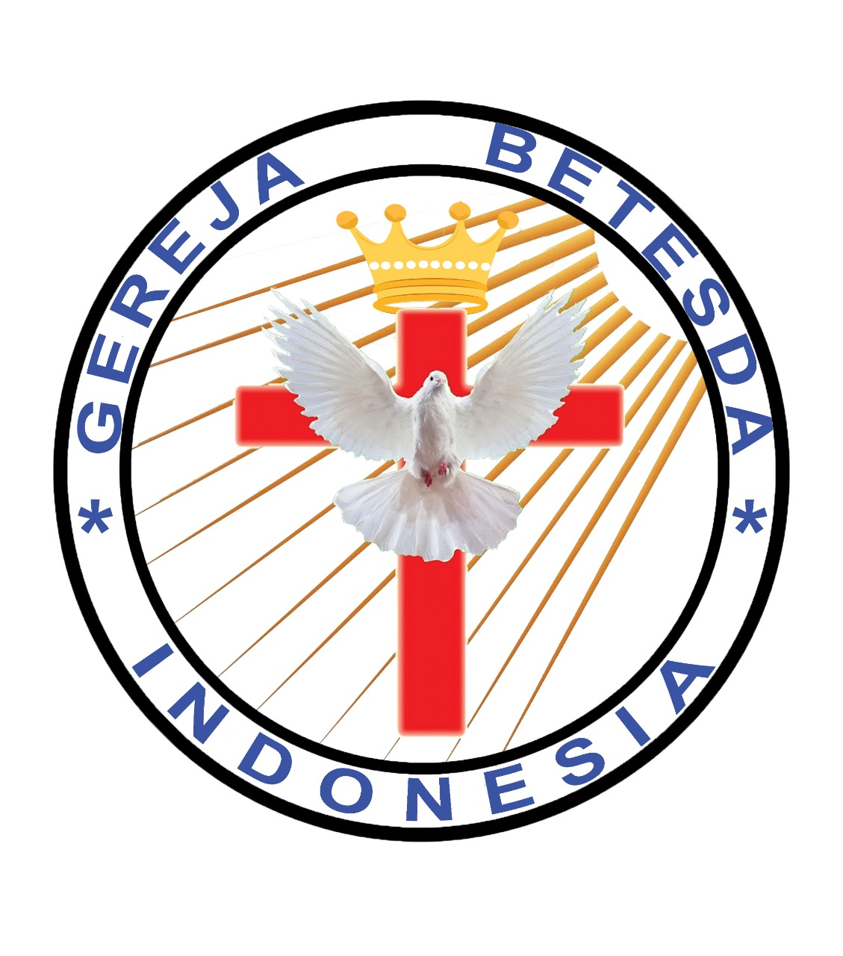

MAKALAH FAMILY ALTAR
SINODE GEREJA BETESDA INDONESIA
EDISI : 002 ---- Tgl. 12 JANUARI 2021

Motto FA : Kesatuan Hati, Tumbuh Bersama & Memenangkan Jiwa.

CIRI KHAS ORANG KRISTEN
YANG MENJADI BERKAT

1 Petrus 4:16 - “Tetapi, jika ia menderita sebagai orang Kristen, maka janganlah ia malu, melainkan hendaklah ia memuliakan Allah dalam nama Kristus itu.”

Akhir-akhir ini banyak orang mengaku “bosan” menjadi orang Kristen, Kekecewaan banyak orang terhadap Kristen masa kini berdasarkan fakta nyata yang mereka lihat atau berdasarkan persepsi subyektif mereka. Memang harus diakui bahwa persepsi orang tentang “Kristen” pada zaman ini sangat berbeda dengan persepsi orang pada waktu istilah “Kristen” itu mulai muncul. Istilah ‘Kristen” pada awalnya muncul di Antiokia (Siria) sesuai kesaksian Alkitab yang menyatakan: “Mereka tinggal bersama-sama dengan jemaat itu satu tahun lamanya, sambil mengajar banyak orang. Di Antiokhialah murid-murid itu untuk pertama kalinya disebut Kristen.” (Kis. 11:26)
Ayat Sebelumnya :
(diucapkan kembali)

YOHANES 13:34

Aku memberikan perintah baru kepada kamu, yaitu supaya kamu saling mengasihi; sama seperti Aku telah mengasihi kamu demikian pula kamu harus saling mengasihi.
Jadi, pada mulanya yang disebut “Kristen” itu adalah murid-murid Yesus Kristus. Sebutan “Kristen” itu pada mulanya adalah dari orang lain, bukan dari murid-murid itu. Kristus sendiri tidak menyebut mereka sebagai “Kristen”, melainkan menyebut mereka “murid-murid-Ku” atau “pengikut-Ku”. Dalam tulisan ini akan digunakan juga sebutan “pengikut Kristus” atau “murid-murid Kristus” atau “orang percaya” untuk orang Kristen.

- PENGIKUT KRISTUS YANG MULA-MULA
Apapun sebutan yang digunakan untuk pengikut Kristus yang mula-mula itu, mereka semua adalah pribadi-pribadi yang identitasnya jelas berkaitan langsung dengan identitas Yesus Kristus. Dunia, yakni orang-orang yang tidak percaya kepada Kristus, tidak dapat lagi melihat Yesus Kristus dengan mata jasmani mereka setelah Yesus mati, bangkit dan naik ke sorga, tetapi dunia dapat melihat-Nya melalui orang-orang Kristen itu, karena murid-murid itu bersatu dengan Kristus. Ada di antara orang Kristen itu yang mendapat pengalaman supernatural yang hebat yakni diangkat ke tingkat yang ketiga dari sorga sebagaimana dinyatakan dalam Alkitab (2 Kor. 12:2 –“Aku tahu tentang seorang Kristen; empat belas tahun yang lampau — entah di dalam tubuh, aku tidak tahu, entah di luar tubuh, aku tidak tahu, Allah yang mengetahuinya — orang itu tiba-tiba diangkat ke tingkat yang ketiga dari sorga” ).
Ada juga di antara orang Kristen itu yang mengalami penderitaan hanya karena nama “Kristen” itu, sehingga perlu dikuatkan sebagaimana dinyatakan dalam Alkitab: 1 Petrus 4:16 - “Tetapi, jika ia menderita sebagai orang Kristen, maka janganlah ia malu, melainkan hendaklah ia memuliakan Allah dalam nama Kristus itu.”
Apapun yang mereka alami, mereka tidak malu dan tidak bosan menjadi Kristen karena nama itu tidak dapat dipisahkan dari Mesias, yaitu Yesus Kristus, Tuhan yang berkuasa di sorga dan di bumi. Mereka sadar akan persyaratan menjadi Kristen yakni harus siap untuk menderita sebagaimana dikatakan oleh Kristus: (Matius 16:24 - “Lalu Yesus menyatakan kepada murid-murid-Nya: “Setiap orang yang mau mengikut Aku, ia harus menyangkal dirinya, memikul salibnya dan mengikut Aku”).

DISKUSI : Identitas apa saja yang dapat saudara munculkan untuk menunjukkan bahwa saudara pengikut Kristus ?

- KEONARAN “ORANG KRISTEN”
Beda ceritanya dengan sejumlah orang Kristen masa kini. Mereka tidak pernah mengalami hal-hal yang supernatural atau menderita karena imannya seperti dialami oleh orang Kristen yang mula-mula. Mereka malah membuat “keonaran” yang mempermalukan nama Kristen di muka umum seperti misalnya:
Orang Kristen yang tadinya pendeta dan pemimpin sekolah tinggi teologi berpindah agama menjadi mualaf (Islam) dan sibuk menyerang ajaran Kristen yang ditinggalkannya. Orang Kristen dipenjarakan karena terbukti korupsi atau melakukan berbagai tindak pidana lainnya. Orang Kristen terlibat dalam perselingkuhan dan kejahatan moral lainnya. Pemimpin gereja dan anggota terlibat perkelahian dan video-nya disebar melalui YouTube. Pemimpin negara besar yang beragama Kristen menjadi penganjur perkawinan sesama jenis di dunia.
Kalau melihat fakta banyaknya “keonaran” yang melibatkan orang Kristen seperti contoh yang disebutkan di atas, memang tidak dapat disalahkan kalau ada orang yang menjadi jemu atau bosan menjadi Kristen. Gambaran Kristen di mata dunia seolah-olah tidak berbeda dari pengikut agama lainnya. Gereja seolah-olah memberikan kesan kepada dunia bahwa orang bisa menjadi Kristen dan tetap duniawi, tidak ada perubahan sikap hidup bahkan bisa lebih jahat dari orang yang tidak mengenal Tuhan. Orang Kristen yang seperti itu tidak percaya bahwa untuk mengikut Yesus Kristus orang harus menyangkal diri, memikul salib dan menuruti segala perintah Yesus Kristus. Sesungguhnya kalau menurut ukuran Alkitab, orang yang dapat menimbulkan “keonaran” dalam gereja bukanlah orang Kristen. Orang itu tidak pernah dikenal oleh Kristus dan kalau ia tidak bertobat dan percaya kepada Kristus sebelum meninggal, maka ia akan ditolak oleh Kristus kelak, sebagaimana dinyatakan dalam Matius 7:21 - “Bukan setiap orang yang berseru kepada-Ku: Tuhan, Tuhan! akan masuk ke dalam Kerajaan Sorga, melainkan dia yang melakukan kehendak Bapa-Ku yang di sorga.” Selanjutnya dalam Matius 7:23 - “Pada waktu itulah Aku akan berterus terang kepada mereka dan menyatakan: Aku tidak pernah mengenal kamu ! Enyahlah dari pada-Ku, kamu sekalian pembuat kejahatan !”

DISKUSI : Bagaimana saudara menyikapi keonaran orang “kristen” sekarang ini dan apa yang dapat saudara lakukan ?

KATAKAN : Aku Kristen yang sungguh-sungguh !!!

